Министерство науки и высшего образования Российской Федерации
Федеральное государственное автономное учреждение высшего образования

МОСКОВСКИЙ ПОЛИТЕХНИЧЕСКИЙ УНИВЕРСИТЕТ (МОСКОВСКИЙ ПОЛИТЕХ)

Факультет информационных технологий

Кафедра «Прикладная информатика» Форма обучения: очная

Лабораторная работа №2
Тема: «Реализация структуры Data Vault»

по дисциплине
«Хранилища данных»

Студент | (личная подпись) | А.А. Спиридонов  (И.О. Фамилия)

Москва 2026
СОДЕРЖАНИЕ
ВВЕДЕНИЕ 3
ОСНОВНАЯ ЧАСТЬ 4
Задача №1 4
Задача №2 6
ЗАКЛЮЧЕНИЕ 12

ВВЕДЕНИЕ
Данная лабораторная работа посвящена проектированию базы данных для торгового отдела. В качестве основы используются две методологии: третья нормальная форма (3NF) и модель Data Vault. Цель работы — разработать эффективную и логичную структуру базы, которая будет удовлетворять принципам обеих моделей. Эти подходы призваны обеспечить целостность информации, устранить дублирование данных и облегчить их последующий анализ.
Работа выполняется в рамках варианта 13, предполагающего моделирование системы для учета деятельности торгового отдела. Будет создана даталогическая модель, определяющая сущности, их атрибуты и взаимосвязи, которые отражают ключевые бизнес-процессы отдела.
Третья нормальная форма (3NF) — это этап нормализации базы данных, целью которого является устранение транзитивных зависимостей. Согласно требованиям 3NF, все неключевые атрибуты сущности должны напрямую зависеть только от первичного ключа, а не друг от друга. Это способствует поддержанию целостности данных и сокращению их избыточности.

ОСНОВНАЯ ЧАСТЬ

Задача №1
Первая часть лабораторной работы посвящена проектированию структуры базы данных в соответствии с третьей нормальной формой (3NF). Основная цель этой модели — устранение избыточности данных и обеспечение их целостности. Для этого все атрибуты в таблицах должны зависеть только от первичного ключа, а транзитивные зависимости исключены.
В рамках задачи структура базы данных будет реализована в PostgreSQL. Для моделирования процесса подготовки к экзамену будет создан ряд взаимосвязанных таблиц, соответствующих требованиям 3NF.
Сущности, которые участвуют в процессе:
- сущность «Работники»;
- сущность «Покупатели»;
- сущность «Товары»;
- сущность «Заказы»;
- сущность «Товары в заказах».
Ниже представлен SQL-скрипт для создания базы данных.
CREATE DATABASE sales;
CREATE TABLE Employees (
employee_id INT PRIMARY KEY,
first_name VARCHAR(50),
last_name VARCHAR(50),
email VARCHAR(100),
phone_number VARCHAR(20)
);

CREATE TABLE Customers (
customer_id INT PRIMARY KEY,
first_name VARCHAR(50),
last_name VARCHAR(50),
email VARCHAR(100),
phone_number VARCHAR(20),
address VARCHAR(200)
);
CREATE TABLE Products (
product_id INT PRIMARY KEY,
product_name VARCHAR(100),
description TEXT,
price DECIMAL(10, 2)
);
CREATE TABLE Orders (
order_id INT PRIMARY KEY,
customer_id INT NOT NULL REFERENCES Customers(customer_id),
employee_id INT NOT NULL REFERENCES Employees(employee_id),
order_date DATE,
total_amount DECIMAL(10, 2)
);
CREATE TABLE OrderItems (
order_item_id INT PRIMARY KEY,
order_id INT NOT NULL REFERENCES Orders(order_id),
product_id INT NOT NULL REFERENCES Products(product_id),
quantity INT,
unit_price DECIMAL(10, 2)
);
Таблица Employees: хранит информацию о работниках, включая уникальный идентификатор, имя, фамилию, электронную почту и номер телефона.
Таблица Customers содержит информацию о покупателях, включая уникальный идентификатор, имя, фамилию, электронную почту, номер телефона и адрес.
Таблица Products содержит информацию о товарах, включая уникальный идентификатор, название продукта, описание и цену.
Таблица Orders содержит информацию о заказах, включая уникальный идентификатор, идентификатор покупателя (ссылается на таблицу Customers), идентификатор работника (ссылается на таблицу Employees), дату заказа и стоимость заказа.
Таблица OrderItems хранит информацию об товарах в заказах, включая уникальный идентификатор, идентификатор заказа (ссылается на таблицу Orders), идентификатор товара (ссылается на таблицу Products), количество и стоимость.

Задача №2
Вторая часть лабораторной работы посвящена построению структуры базы данных на основе модели Data Vault. Эта модель специально создана для долгосрочного хранения исторических данных и обеспечивает гибкость при их анализе и интеграции из разных источников.
Модель Data Vault состоит из трех основных типов таблиц:
Хранилища (Hubs) — таблицы, которые представляют ключевые бизнес-сущности, например, товары или покупатели. Они содержат уникальные суррогатные ключи и минимальный набор неизменяемых атрибутов.
Связи (Links) — таблицы, которые устанавливают связи между различными сущностями, например, между покупателем и его заказом. Они хранят суррогатные ключи из соответствующих хранилищ.
Атрибуты (Satellites) — таблицы, содержащие изменяемые во времени атрибуты, такие как цена товара или адрес клиента. Они сохраняют историю всех изменений, что позволяет проводить анализ данных в динамике.
В рамках работы будут созданы отдельные таблицы для каждого из этих компонентов, что обеспечит гибкость, масштабируемость и возможность отслеживания истории изменений данных. Для системы, описывающей порядок подготовки к экзамену, можно выделить следующие сущности, атрибуты и элементы:
1. Hubs:
- Hub_Employees: хранит уникальные идентификаторы работников.
- Hub_Customers: хранит уникальные идентификаторы покупателей.
  - Hub_Products: хранит уникальные идентификаторы товаров.
2. Links:
  - Lnk_Order: связывает покупателей и работников в заказах.
  - Lnk_OrderItems: связывает продукты с заказами.
3. Satellites:
  - Sat_Employees: хранит атрибуты работников (имя, фамилия, email, номер телефона).
  - Sat_Customers: хранит атрибуты предметов (имя, фамилия, email, номер телефона, адрес).
  - Sat_Products: хранит атрибуты товаров (дата и цена).
  - Sat_Orders: хранит дату и стоимость заказа.
  - Sat_OrderItems: хранит количество и стоимость продуктов в заказе.
SQL-скрипт для создания базы данных.
CREATE DATABASE sales;
CREATE TABLE Hub_Employees (
employee_id INT PRIMARY KEY,
);
CREATE TABLE Hub_Customers (
customer_id INT PRIMARY KEY,
);
CREATE TABLE Hub_Products (
product_id INT PRIMARY KEY,
);
CREATE TABLE Lnk_Orders (
order_id INT PRIMARY KEY,
customer_id INT NOT NULL REFERENCES Hub_Customers(customer_id),
employee_id INT NOT NULL REFERENCES Hub_Employees(employee_id),
order_date DATE
);

CREATE TABLE Lnk_OrderItems (
order_item_id INT PRIMARY KEY,
order_id INT NOT NULL REFERENCES Lnk_Orders(order_id),
product_id INT NOT NULL REFERENCES Hub_Products(product_id)
);
CREATE TABLE Sat_Employees (
employee_id INT NOT NULL REFERENCES Hub_Employees(employee_id),
first_name VARCHAR(50),
last_name VARCHAR(50),
email VARCHAR(100),
phone_number VARCHAR(20)
);
CREATE TABLE Sat_Customers (
customer_id INT NOT NULL REFERENCES Hub_Customers(customer_id),
first_name VARCHAR(50),
last_name VARCHAR(50),
email VARCHAR(100),
phone_number VARCHAR(20),
address VARCHAR(200)
);
CREATE TABLE Sat_Products (
product_id INT NOT NULL REFERENCES Hub_Products(product_id),
product_name VARCHAR(100),
description TEXT,
price DECIMAL(10, 2)
);
CREATE TABLE Sat_Orders (
order_id INT NOT NULL REFERENCES Lnk_Orders(order_id),
total_amount DECIMAL(10, 2)
);
CREATE TABLE Sat_OrderItems (
order_item_id INT NOT NULL REFERENCES Lnk_OrderItems(order_item_id),
quantity INT,
unit_price DECIMAL(10, 2)
);
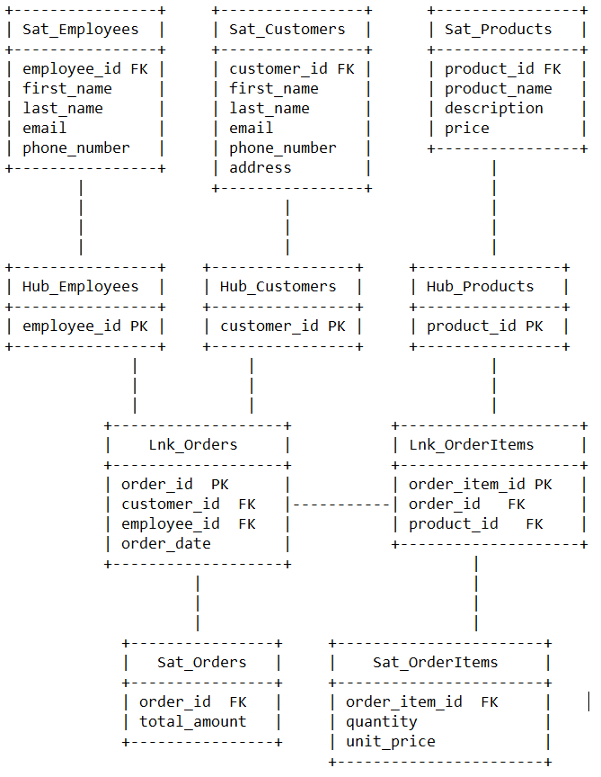
Рисунок 1 - Data Vault

ЗАКЛЮЧЕНИЕ
В ходе данной лабораторной работы была разработана структура базы данных на основе двух различных подходов: третьей нормальной формы (3NF) и модели Data Vault.
В первой части работы была реализована модель 3NF. Основной целью этой модели является устранение избыточности данных и поддержание их целостности. В процессе проектирования была создана даталогическая модель с набором таблиц, соответствующих ключевым сущностям предметной области. Каждая таблица содержит только необходимые атрибуты, а связи между ними четко определены. Такой подход позволяет избежать дублирования информации, упрощает её обработку и предотвращает возможные ошибки при выполнении операций обновления, добавления и удаления данных, что в итоге формирует эффективную и надежную структуру. Реализованный SQL-код наглядно демонстрирует взаимосвязи сущностей и их практическую применимость для управления информацией.
Вторая часть работы была посвящена модели Data Vault, ориентированной на интеграцию данных из разных источников и обеспечение гибкости при изменении структуры. Была разработана соответствующая даталогическая модель, включающая в себя хранилища сущностей (hubs), соединяющие их связи (links) и хранилища атрибутов (satellites), содержащие исторические данные. Этот подход позволяет системе легко адаптироваться к меняющимся бизнес-требованиям и обеспечивает высокую масштабируемость.
Модель Data Vault предоставляет масштабируемый и гибкий способ организации хранения данных, что делает её пригодной для работы с большими объемами информации. В результате работы были успешно созданы схемы баз данных, соответствующие обеим моделям, что позволило на практике оценить их ключевые преимущества и особенности в контексте задач управления данными.

